Cục Thi hành án dân sự tổ chức họp báo quý 4

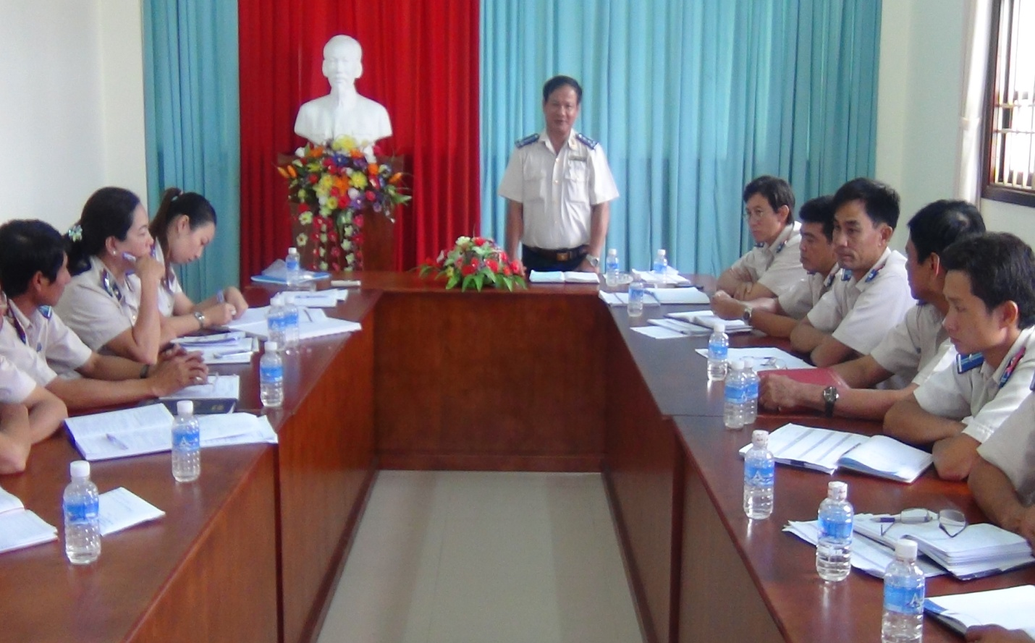

Thực hiện chỉ đạo của Tổng cục trưởng Tổng cục Thi hành án dân sự về việc tập trung hoàn thành chỉ tiêu, nhiệm vụ được giao trong 03 tháng cuối năm. Sáng ngày 05 tháng 8 năm 2016, Cục Thi hành án dân sự tổ chức họp báo quý 4. Tham dự cuộc họp có Trưởng, phó trưởng phòng, Chấp hành viên, Thẩm tra viên các phòng chuyên môn; Chi cục trưởng Chi cục Thi hành án dân sự các huyện, thành phố.Ông Nguyễn Văn Tu, Cục trưởng, chủ trì cuộc họp.
Tính đến ngày 31 tháng 7 năm 2016, các cơ quan thi hành án dân sự trong tỉnh đã tổ chức thi hành đạt kết quả:
- Về việc, đến hết tháng 9/2015, số cũ chuyển sang là 4.341 việc; từ 01/10/2015 đến 31/7/2016, thụ lý mới 11.943 việc, tăng 1.213 việc (11.30%) so với cùng kỳ. Như vậy, tổng số thụ lý là 16.284 việc, tăng 1.558 việc (10.58%) so với cùng kỳ. Kết quả xác minh, phân loại thì có: 14.313 việc có điều kiện giải quyết (chiếm tỷ lệ 88.88%), tăng 2.086 việc (17.06%) so với cùng kỳ và 1.791việc chưa có điều kiện giải quyết (chiếm tỷ lệ 11.12%). Trong số có điều kiện, đã giải quyết xong 9.987việc, đạt tỷ lệ 69.78% (so với chỉ tiêu được Quốc hội giao, còn thiếu 0.22 %) đạt 99,68 % kế hoạch năm. So với cùng kỳ năm 2015, giải quyết xong tăng 281 việc (2.90%) và giảm 9.61% về tỷ lệ.
- Về tiền, đến hết tháng 9/2015, số cũ chuyển sang là 369.738.695.358 đồng; từ 01/10/2015 đến 30/7/2016, thụ lý mới 315.103.352.811đồng, tăng 76.039.157.528 đồng (31.81%) so với cùng kỳ. Như vậy, tổng số tiền thụ lý là 684 tỷ 842 triệu 048 nghìn đồng, tăng 109.147.206.485 đồng (18.96%) so với cùng kỳ. Kết quả xác minh, phân loại: 573.452.264.485 đồng có điều kiện giải quyết (chiếm tỷ lệ 84.89%), tăng 281.462.234.730 đồng (96.39%) so với cùng kỳ và 102.047.506.153 đồng chưa có điều kiện giải quyết (chiếm tỷ lệ 15.11%). Trong số có điều kiện, đã giải quyết xong 162.589.601.950 đồng, đạt tỷ lệ 28.35% (so với chỉ tiêu Quốc hội giao, còn thiếu 4.65%) đạt 94,5 % kế hoạch năm. So với cùng kỳ năm 2015, giải quyết xong giảm 26.213.659.715 đồng (13.88%) và giảm 36.31% về tỷ lệ.
Tại cuộc họp, các đại biểu đã báo cáo nêu lên những thuận lợi, khó khăn trong việc tổ chức thi hành các Quyết định, bản án trong 10 tháng qua và đề ra các giải pháp quyết liệt để thực hiện trong 02 tháng còn lại của năm.
Phát biểu chỉ đạo tại cuộc họp, ông Nguyễn Văn Tu- Cục trưởng đã biểu dương các đơn vị có cố gắng phấn đấu đạt được các chỉ tiêu và yêu cầu Chi cục trưởng Chi cục Thi hành án dân sự các huyện, thành phố chỉ đạo chấp hành viên quyết liệt hơn nữa. Kiên quyết kê biên cưỡng chế tài sản đối với những trường hợp có điều kiện thi hành. Đặc biệt là những việc án có giá trị lớn, án thi hành cho các tổ chức tín dụng ngân hàng. Đảm bảo 100% việc án thụ lý được tổ chức thi hành đúng qui trình pháp luật, không để xảy ra sai sót, không để án tồn đọng do lỗi chủ quan của Chấp hành viên. Xác minh, phân loại án có điều kiện, chưa có điều kiện thi hành để có căn cứ giải quyết tiếp theo quy định… Phấn đấu thi đua lập thành tích chào mừng kỷ niệm ngày thành lập ngành Tư pháp Việt Nam 28/8./.
Văn phòng

